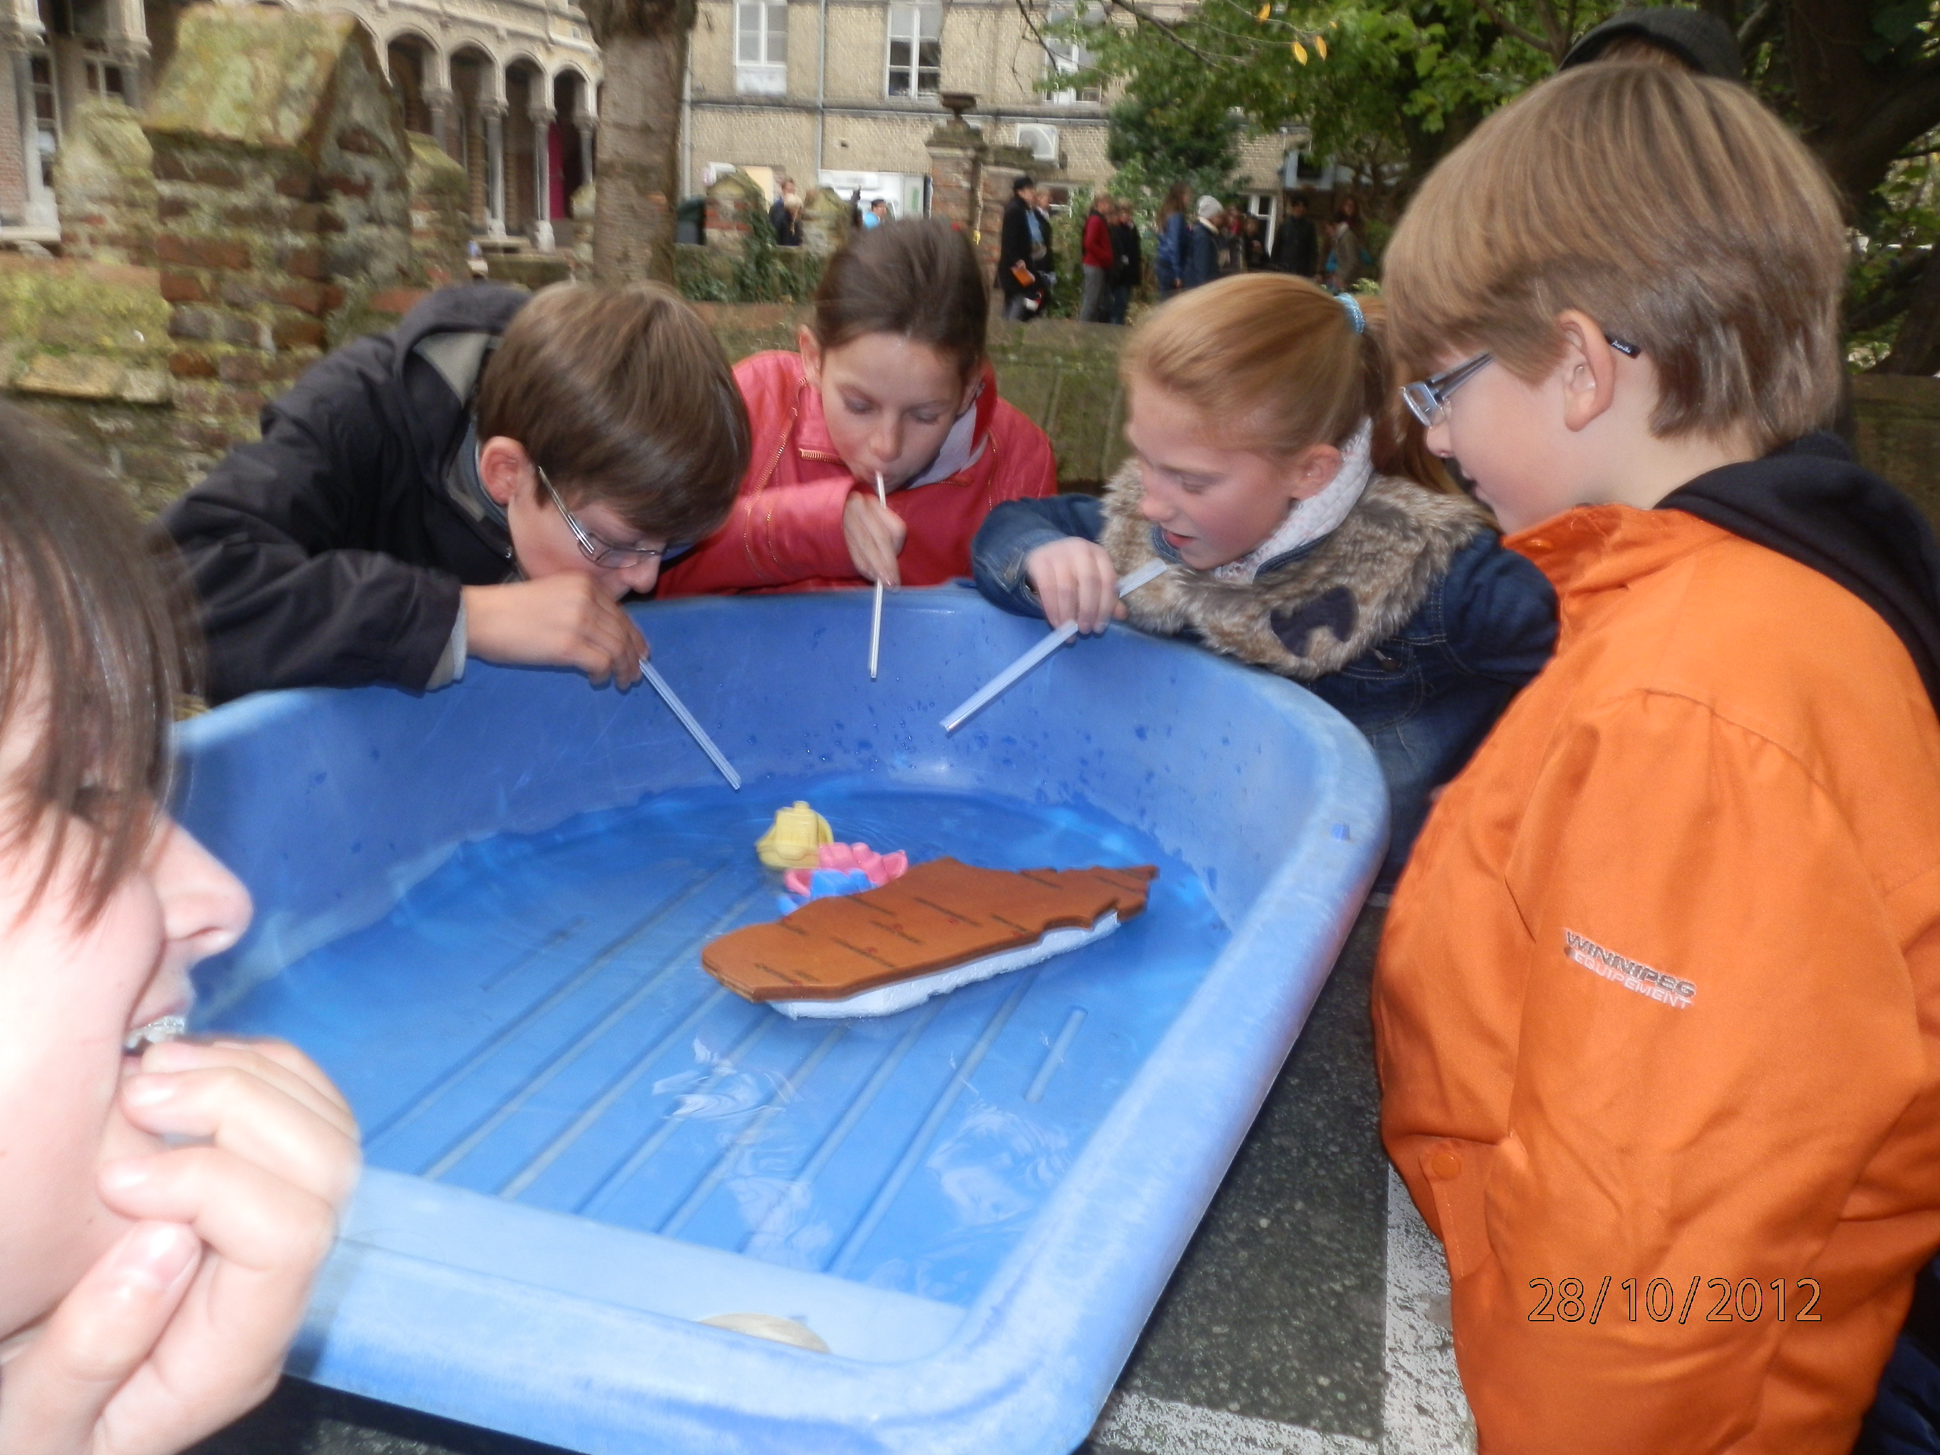


L'Evangile pour tous, j'y crois

RASSEMBLEMENT DIOCESAIN des COLLEGIENS

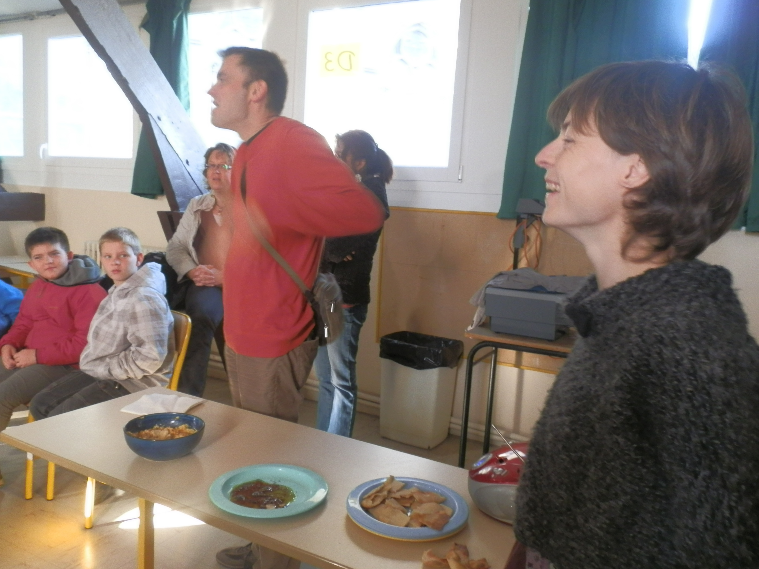
TERRES LOINTAINES
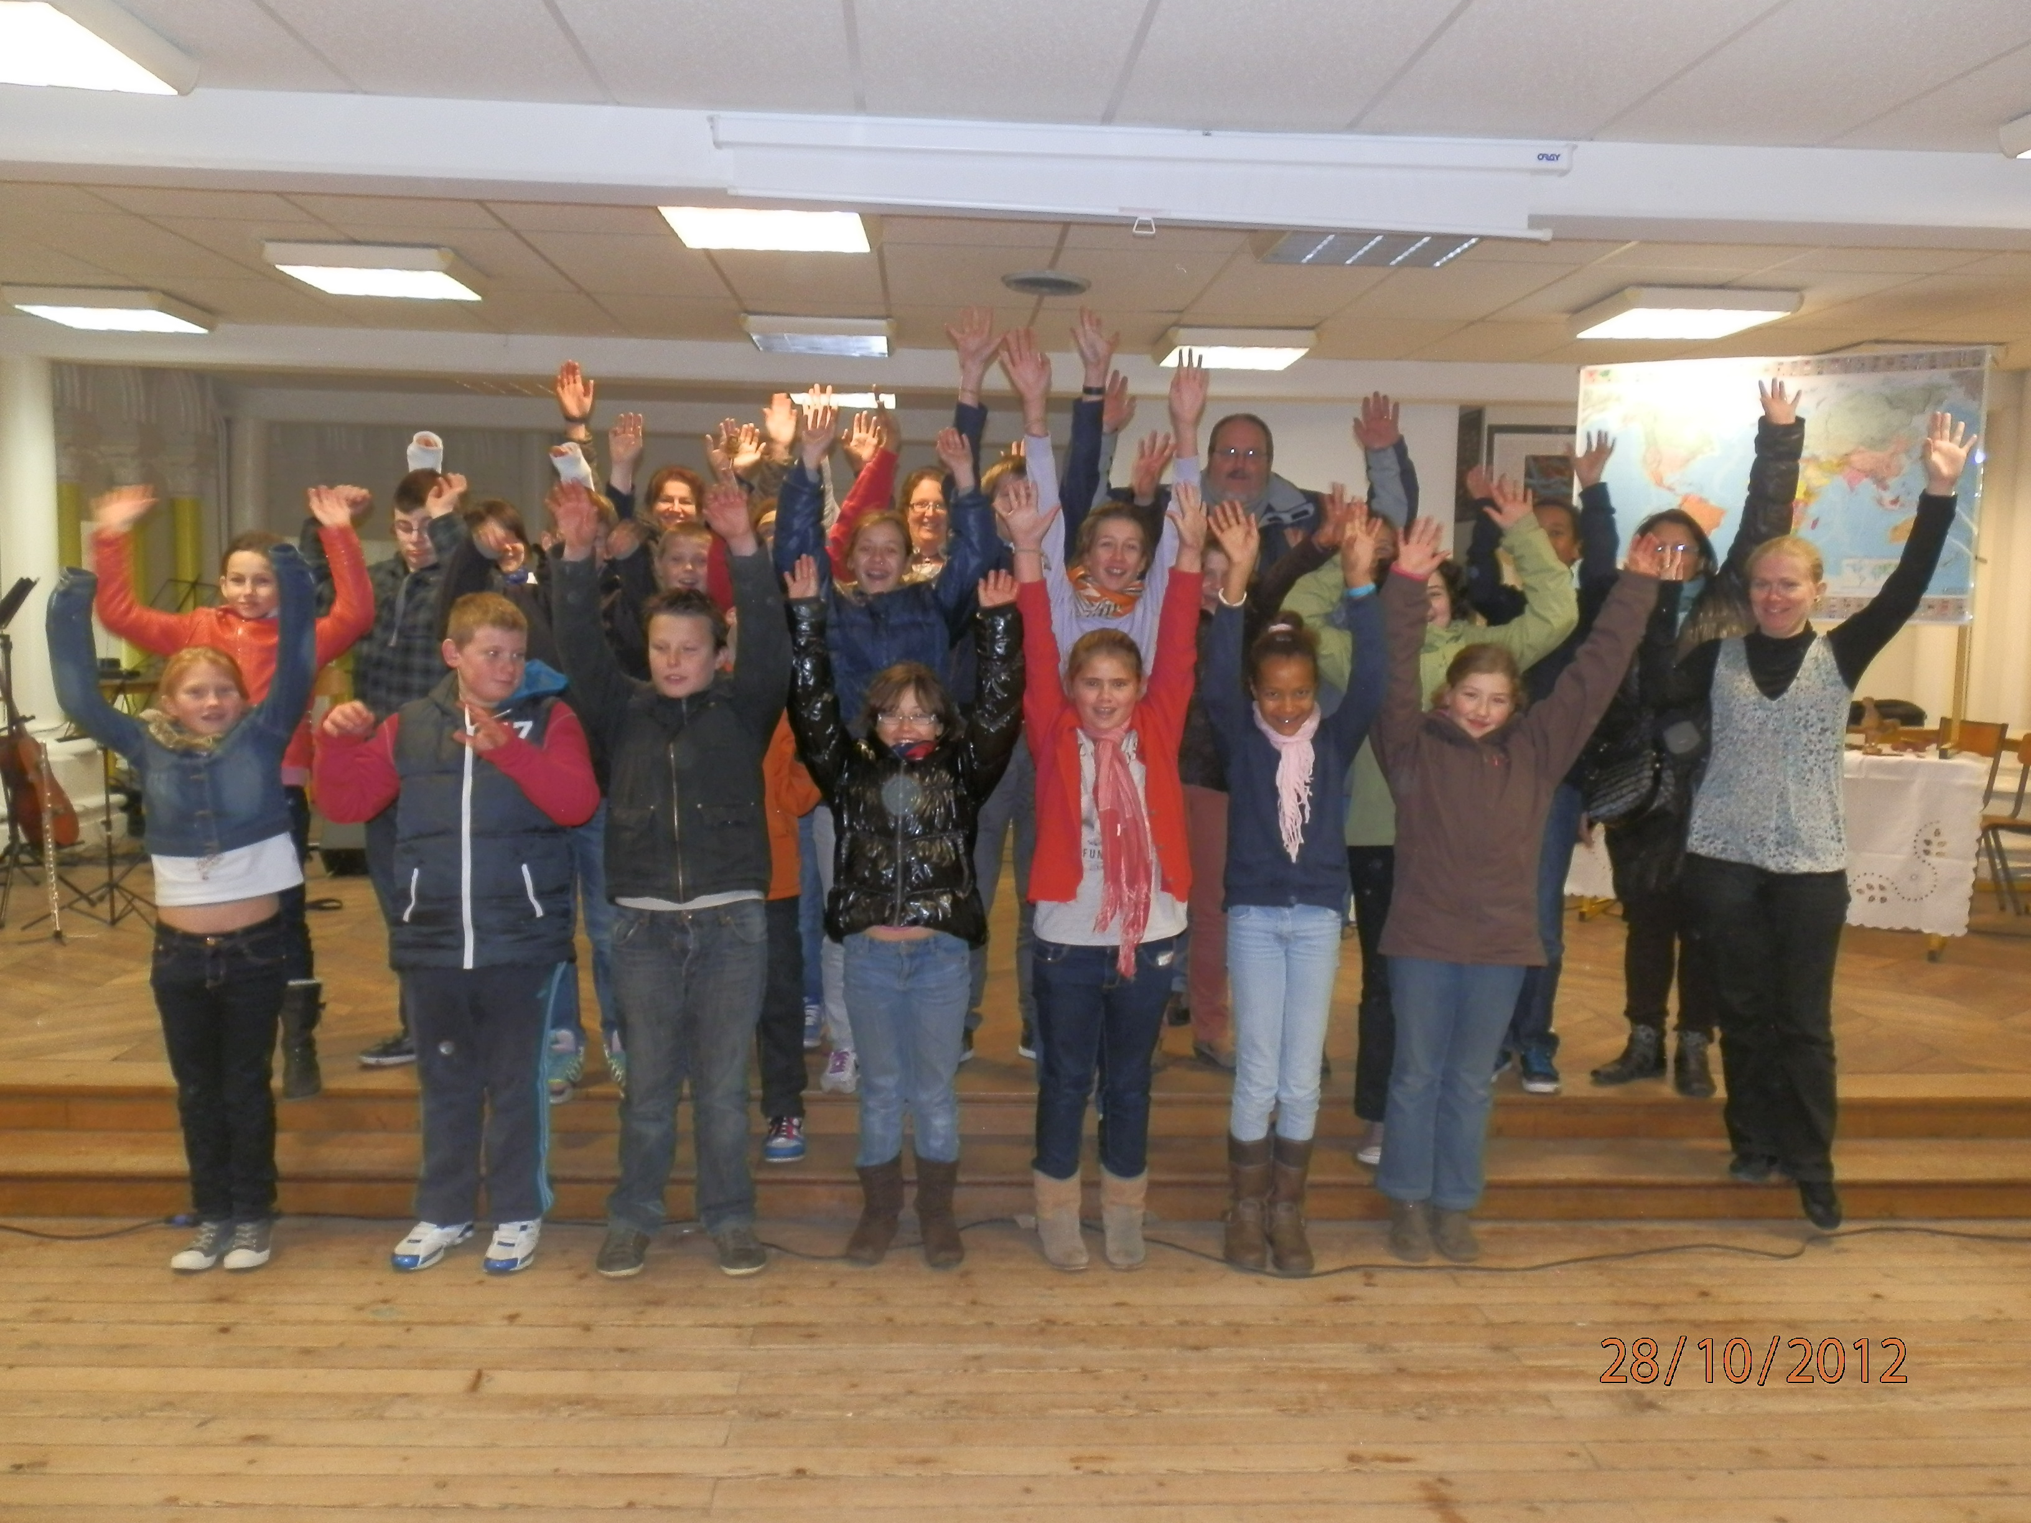

Dimanche 20 Octobre 2013
de 9 H 30 à 17 H 30

Eucharistie à 10 h Eglise St Martin de Carvin
Puis au collège St DRUON de Carvin (Rue Emile Zola)
Place aux jeux, témoignages, danses, dégustations...

Prévoir pique-nique

Dans notre doyenné, un bus est organisé à deux endroits : Berck et Montreuil.

La participation financière à cette journée s’élève à 7 euros.
Il comprend une participation au bus et la participation à la journée
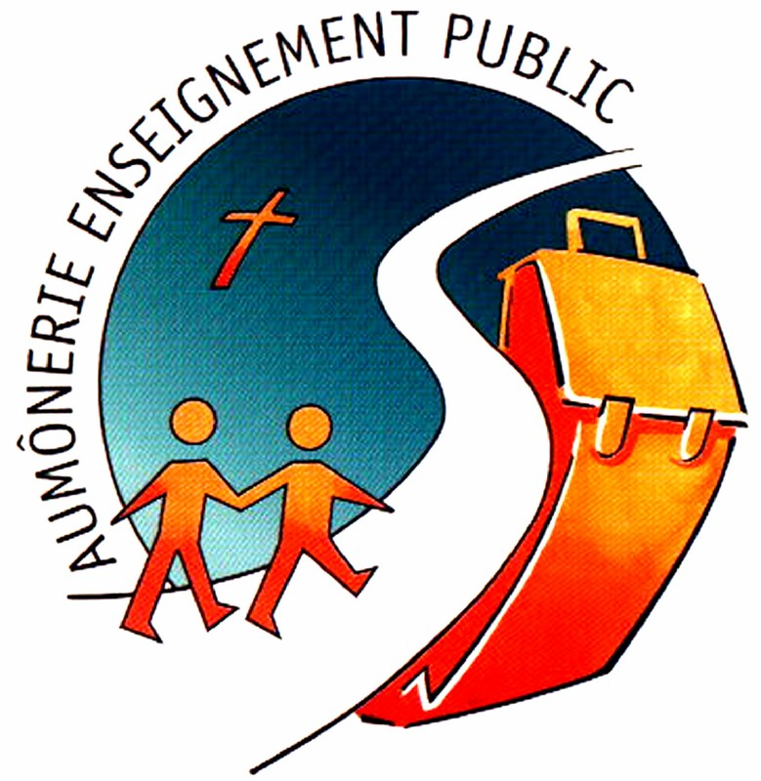

Si besoin, vous pouvez me contacter

Emmanuelle Caramia : 06 26 11 67 99
Animatrice pastorale des jeunes
____________________________________________________________________
Autorisation à remplir et à remettre à ton animateur,

Monsieur, Madame ………………………………………………………..
❑ Autorise mon enfant…………… …………….. …….à participer à la journée « Terres lointaines » le 20 Octobre 2013.
❑ Autorise mon enfant à prendre le bus.
 Au collège Notre Dame à Berck sur mer à 7 H 00
 A la grande place de Montreuil sur mer à 7 H 30
❑ Autorise le droit à l’image de mon enfant.
J'autorise les organisateurs à prendre toutes les dispositions nécessaires en cas de problème.
N° de téléphone où joindre les parents rapidement : ……………………………………………………………………………………

Date ……………………….. Signature :

